一、建设项目基本情况
建设项目名称 | 鄯善县社区卫生服务中心建设项目
国民经济  行业类别 | Q8421社区卫生服务中心（站） | 建设项目  行业类别 | 四十九、卫生84-108.医院  841-其他（住院床位20张以下的除外）
建设性质 | 新建（迁建）  □改建  □扩建  □技术改造 | 建设项目  申报情形 | 首次申报项目  □不予批准后再次申报项目  □超五年重新审核项目  □重大变动重新报批项目
专项评价设置情况 | 无
规划情况 | 无
规划环境影响评价情况 | 无
规划及规划环境影响评价符合性分析 | 无

二、建设项目工程分析
建设内容 | 1.项目背景  本次建设是在鄯善县人民医院迁出后原有的床位上进行再利用和内部装修改造，项目不涉及新增土建工程。并以此开展基本医疗、预防保健、康复等服务，搬迁前，鄯善县社区卫生服务中心无医疗床位；搬迁至新址后，新增150张床位，项目建成后可实现接诊100人·次/天的接诊能力，根据《建设项目环境影响评价分类管理名录（2021年版）》，本项目属于四十九、卫生84-“医院841；专科疾病防治院（所、站）8432；妇幼保健院（所、站）8433；急救中心（站）服务8434；采供血机构服务8435；基层医疗卫生服务842”-“其他（住院床位20张以下的除外）”；因此本项目编制环境影响评价报告表。  本项目为迁建性质，社区卫生服务中心入驻后，拟对现有建筑进行适应性装修改造，并依托院区内原有的给排水、供电、供热以及废水处理、废气处理等公用及环保设施。  2.项目基本概况  项目名称：鄯善县社区卫生服务中心建设项目；  建设单位：鄯善县社区卫生服务中心；  建设性质：新建；  建设地点：项目位于吐鲁番市鄯善县楼兰西路。  3.工程建设内容及规模  本项目位于吐鲁番市鄯善县楼兰西路。占地面积3500m²，本项目利用原鄯善县人民医院既有5层主楼，总建筑面积10207m²，住院部1-2层本次仅对内部进行装修改造，不新增土建工程，并配套相关附属设施、硬件设备、医疗设备等。建设规模为150张床位，可实现接诊100人·次/天的接诊能力。建设项目组成情况详见表6。  表6 项目工程组成一览表  4.主要生产设备  根据建设单位提供的资料，建设项目主要设备详见表7。设备涉及的辐射内容包括所有放射源、射线装置及放射性同位素等均由建设单位委托其它有资质的评价单位另行评价，本次评价不包含辐射项目评价内容。  表7 项目主要生产设备一览表  4.主要原材料消耗情况  （1）主要原辅材料用量  本项目主要原材料消耗一览表见表8。  表8 项目主要原辅材料一览表  （2）原辅料材理化性质  84消毒液：84消毒液是一种以次氯酸钠为主要成分的含氯消毒剂，主要用于物体表面和环境等的消毒。次氯酸钠具有强氧化性，可水解生成具有强氧化性的次氯酸，能够将具有还原性的物质氧化，使微生物最终丧失机能，无法繁殖或感染。84消毒液为无色或淡黄色液体，且具有刺激性气味，有效氯含量5.5%～6.5%，现被广泛用于宾馆、旅游、医院、食品加工行业、家庭等的卫生消毒。  75%酒精：酒精分子具有很强的渗透力，能穿过细菌表面的膜，进入细菌内部，使构成细菌生命基础的蛋白质凝固，将细菌杀死。75%的酒精用于消毒。这是因为过高浓度的酒精会在细菌表面形成一层保护膜，阻止其进入细菌体内，难以将细菌彻底杀死。若酒精浓度过低，则虽可进入细菌，但不能将细菌彻底杀死。  6.劳动定员及工作制度  本项目劳动定员40人，三班制，每班8h工作制度，全年工作365天。  7.公用工程  （1）给排水  本项目用水主要为医疗用水（住院病人用水、门诊病人用水、检验用水）、生活用水（医护人员办公生活用水）及室内地面清洁用水。均来自市政供水管网。根据《建筑给水排水设计标准》（GB50015-2019）、《综合医院建筑设计规范》（GB51039-2014）、《医院污水处理工程技术规范》（HJ2029-2013）选取用水参数，以及建设方提供的相关资料进行估算。  ①职工用水  医院定员40人。根据《综合医院建筑设计规范》，用水量为150L/人•d，则职工生活用水总计约为6m³/d（2190m³/a）；产污系数以0.9计，则生活污水量为5.4m³/d（1971m³/a）。  ②门诊用水  门诊病人用水主要为如厕、洗手等，用水量约为15L/（人•d），门诊量约为100人/日，则门诊用水量为1.5m³/d（547.5m³/a），排污系数以0.9计，则门诊废水量为1.35m³/d（492.8m³/a）。  ③病房用水  本项目病房设卫生间、盥洗室，不设淋浴设施，根据《传染病医院建筑设计规范》（GB50849-2014），设集中浴室、卫生间、盥洗间的，每床位每日用水定额为150-250L/d，故本次评价住院病房用水定额取150L/床·d，拟设置150张床，则病房用水量为22.5m³/d（8212.5m³/a），排污系数以0.9计，则病房废水排放量为20.25m³/d（7391.25m³/a）。  ④室内地面清洁用水  参照《建筑给水排水设计标准》（GB50015-2019），医院室内清洁用水为0.05L/m²·d，医院主楼建筑面积为10207m²，则室内清洗用水量为0.51m³/d（186.15m³/a），排污系数取0.9，则地面保洁废水排放量为0.46m³/d（167.5m³/a）。  ⑤化验、检验室用水  本项目采用电脑洗相，不使用显影液、定影液等溶剂，因此不产生洗片废液；项目检验科采用全自动血细胞流水线、全自动免疫分析仪等仪器配合试剂带、试剂盒及生物酶试剂等成品进行血、尿、粪的化验，不采用手工配置含氰、铬、酸试剂的方法化验。使用后的检验样品（如血液等）、酶试剂及试剂盒等均作为医疗废物处置，不产生含氰、含铬、酸性等特殊性质污水，故本项目化验室新增用水量约为1m³/d，排污系数按0.9计，则化验室废水产生量约为0.9m³/d（328.5m³/a）。  本项目产生的门诊废水、住院病房废水、化验、检验废水全部排入鄯善县人民医院（旧址）现有的污水处理站，满足《医疗机构水污染物排放标准》（GB18466-2005）表1中传染病、结核病医疗机构的水污染物排放标准的要求后，排入市政污水管网，最终进入鄯善县污水处理厂处理处置。  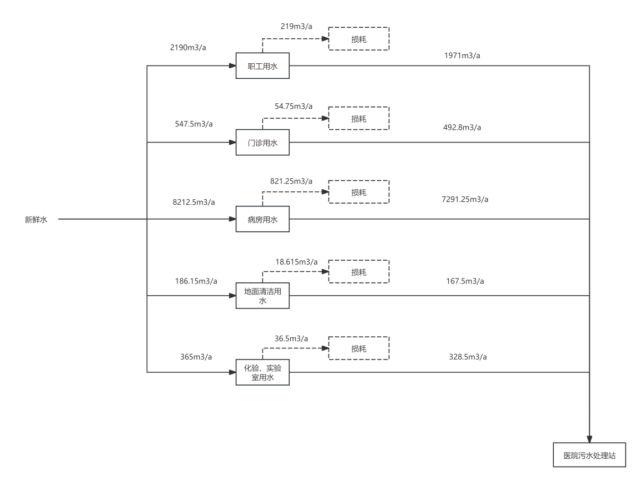  图1 本项目水平衡图 单位：m³/d  （2）供电  本项目用电由市政供电管网提供，可满足项目用电负荷及对供电可靠性的要求。  （3）制冷、采暖  本医院冬季供暖采用市政集中供暖，夏季制冷均采用中央空调，可满足项目制冷、采暖的要求。  （4）消毒  医疗器械：在手术室内使用快速高温高压蒸汽灭菌锅进行消毒。  医疗废物：危废暂存间内使用紫外线杀菌灯照射的方式对医疗废物进行消毒。  办公室、病房采用移动式紫外线灯照射进行消毒。地面、走廊定期喷洒消毒液进行消毒。  医疗人员工作服及病房床单、被罩：在洗衣房集中收集清洗，由紫外线灯进行消毒。  （5）送排风系统  诊室、病房、办公等区域设置风机盘管加新风系统+排风系统，天气适宜时自然通风，不满足自然通风条件时机械排风。污染区和半污染区、清洁区新风和排风系统独立设置。  清洁区新风按3次/h设计，清洁区保持正压，每个房间送风量大于排风量150m³；污染区、半污染区新风按6次/h设计，保持负压，每个房间排风量大于送风量150m³，污染区、半污染区诊室、病房上送风，下排风，同一个通风系统，房间到总送排风系统主干管之间的支管风道上设置电动密闭阀，并可单独关断，进行房间消毒。  8.厂区平面布置  本项目位于吐鲁番市鄯善县楼兰西路106号，根据医院诊断治疗规划排布科室及功能区布局，一层主要布置诊室、办公室、检验化验室等；二层主要布置心电图室、X光室、B超室、器械室、病原检验室、血液检验室、处置室、护士站、办公室等；  从整体布局分析，办公区与治疗区分开，医院内部各功能科室根据相互间功能关系合理布置，保证各功能区域既能相互独立，又能便捷为患者提供良好使用条件，布局基本合理。本项目平面布置图详见附图3。
  项目组成 | 工程名称 | 工程内容及规模 | 备注
  主体工程 | 门诊及病房楼 | 利用原鄯善县人民医院门诊楼5层主楼（总建筑面积10207m²；其中，门诊楼1F主要布置诊室、办公室、检验化验室；2F主要设置病房、治疗室、护士站、药房等；3-5F为住院病房区）；住院部1-2层（总建筑面积680m²；主要为病房区）进行装修改造 | 依托现有建筑，仅装修改造
  公用工程 | 给水系统 | 市政给水管网供给 | 依托
  公用工程 | 排水系统 | 生活污水和医疗废水依托现有的污水处理站处理达标后排入市政污水管网 | 依托
  公用工程 | 洗消系统 | 热水供应系统，热源采用电热水器提供 | 依托
  公用工程 | 供电系统 | 由市政电网提供 | 依托
  公用工程 | 供热系统 | 采暖依托供热管网，制冷采用空调 | 依托
  环保工程 | 废气处理 | 依托院区原有污水处理站恶臭气体处理设施（地埋式加盖密闭+UV光氧+活性炭吸附+15m排气筒DA001），启用前进行检修，确保处理效率 | 依托
  环保工程 | 废水处理 | 依托院区原有污水处理站（处理能力1200m³/d，采用‘预消毒+A/O+二氧化氯消毒’工艺），启用前进行检修，确保出水达标。 | 依托
  环保工程 | 噪声处理 | 选用低噪声设备，泵类、风机等置于设备间内，采取基础减振、隔声等措施 | /
  环保工程 | 固废处理 | 利用院内原有医疗废物暂存间（10m²）和危险废物暂存间（10m²）。医疗废物分类收集后暂存于医废暂存间，委托有资质单位处置；废活性炭、废灯管、污泥等危废暂存于危废暂存间，委托处置； | 依托
  序号 | 设备名称 | 单位 | 数量 | 备注
  1 | 支气管镜＋影像工作系统 | 台 | 1 | /
  2 | 电解质分析仪 | 台 | 1 | /
  3 | 心电监护仪 | 台 | 1 | /
  4 | 血沉仪 | 台 | 1 | /
  5 | 荧光 PCR 分析仪 | 台 | 1 | /
  6 | 五分类血液细胞分析仪 | 台 | 1 | /
  7 | 全自动尿液分析流水线 | 台 | 1 | /
  8 | 化学发光免疫分析仪 | 台 | 1 | /
  9 | 血红高蛋白分析仪 | 台 | 1 | /
  10 | 全自动生化仪 | 台 | 1 | /
  序号 | 材料名称 | 规格 | 单位 | 年用量 | 储存位置
  1 | 一次性注射器 | / | 个 | 30000 | 医用耗材库
  2 | 一次性输液工具 | / | 套 | 20000 | 医用耗材库
  3 | 一次性手套 | / | 副 | 1000 | 医用耗材库
  4 | 医用纱布 | / | 卷 | 400 | 医用耗材库
  5 | 医用棉签 | / | 包 | 500 | 医用耗材库
  6 | 输液贴 | 30贴/盒 | 盒 | 1000 | 医用耗材库
  7 | 碘伏 | 300ml/瓶 | 瓶 | 1000 | 医用耗材库
  8 | 75%酒精 | 500ml/瓶 | 瓶 | 1000 | 医用耗材库
  9 | 84消毒液 | 500ml/瓶 | 瓶 | 800 | 医用耗材库
  10 | 一次性医用口罩 | / | 只 | 3000 | 医用耗材库
  11 | 盐酸 | 31% | Kg | 200 | 污水处理站加药间
  12 | 氯酸钠 | / | Kg | 300 | 污水处理站加药间
工艺流程和产排污环节 | 1.施工期工艺流程及产污环节  本项目施工期主要包括场地平整、主体工程、设备安装和场地清理等，施工期将产生噪声、扬尘及废气、固体废物和施工废水，其排放量随工序和施工强度不同而变化。本项目施工期工艺流程与污染源图示如下图：项目施工期对环境的影响小而且是短期的，随着工程竣工环境影响也消除。  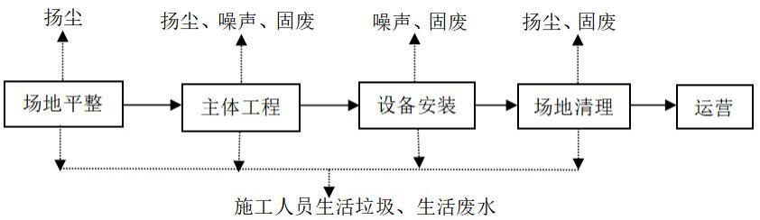  图2 施工期工艺流程及产污环节图  工艺流程说明：项目在施工期以施工噪声、施工扬尘、废弃包装袋等废水为主要污染物。  （1）废气  ①土建施工、建筑材料搬运和堆放以及车辆运输等产生的扬尘；  ②各类机械进行场地清理、运输等作业时产生的燃油废气。  （2）废水  废水主要为施工人员产生的生活污水，直排市政污水管网。  （3）噪声  本项目产生的噪声主要为机械运行过程产生的噪声。  （4）固废  本项目产生的固废主要为建筑垃圾、废弃土石方、生活垃圾。  2.运营期工艺流程及产污环节  2.1运营期生产工艺流程  本工程为医院建设项目，在运营期对环境的主要影响因素有医疗废水、生活污水等；污水处理站产生的恶臭；空调、引风机、水泵等产生的设备噪声、交通噪声及就诊人员产生的社会噪声；医疗垃圾、生活垃圾、污泥等。项目运营后主要产污流程图如下图7。  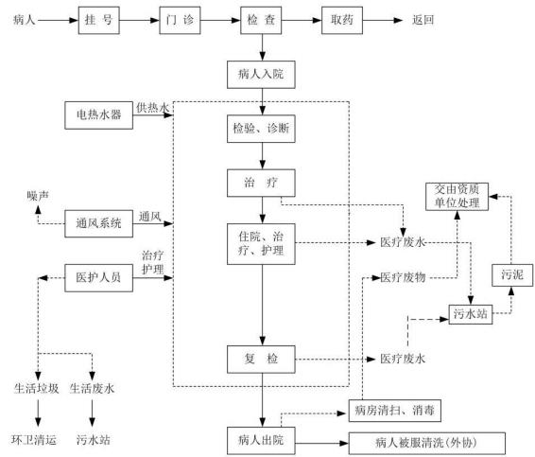  图3 生产工艺流程及产排污节点图  工艺流程说明：  本项目运营期主要从事检查、治疗工作。本项目医疗服务流程大致为病人挂号进行分诊、候诊、接诊、检查、诊断，治疗复检，最后康复出院。  在病人初步诊断、检查及处置、治疗和病人住院等过程中会产生废水（包括医疗废水和医护人员产生的生活污水）；检查、诊断过程中主要会产生医疗废物、检验废水；门诊及住院治疗等产生废水（包括医疗废水和医护人员产生的生活污水）、医疗废物和废包装物；顾客取药过程中会产生废包装物。  2.2运营期产排污节点  本项目产排污情况见表9。  表9 本项目产排污环节一览表
  项目 | 污染名称 | 产生工序 | 主要污染因子
  废气 | 污水处理站恶臭 | 污水处理工序 | NH₃、H₂S、臭气浓度
  废气 | 带菌空气 | / | 细菌
  废气 | 汽车尾气 | 停车场进出车 | CO、THC、NOx
  废水 | 职工废水 | 职工、病人及家属办公看病过程中产生的污水 | 粪大肠菌群数、pH值、COD、BOD、SS、动植物油、石油类、阴离子表面活性剂、挥发酚、总氰化物等
  废水 | 门诊废水 | 职工、病人及家属办公看病过程中产生的污水 | 粪大肠菌群数、pH值、COD、BOD、SS、动植物油、石油类、阴离子表面活性剂、挥发酚、总氰化物等
  废水 | 病房废水 | 职工、病人及家属办公看病过程中产生的污水 | 粪大肠菌群数、pH值、COD、BOD、SS、动植物油、石油类、阴离子表面活性剂、挥发酚、总氰化物等
  废水 | 地面清洁废水 | 职工、病人及家属办公看病过程中产生的污水 | 粪大肠菌群数、pH值、COD、BOD、SS、动植物油、石油类、阴离子表面活性剂、挥发酚、总氰化物等
  废水 | 检验废水 | 职工、病人及家属办公看病过程中产生的污水 | 粪大肠菌群数、pH值、COD、BOD、SS、动植物油、石油类、阴离子表面活性剂、挥发酚、总氰化物等
  固废 | 废包装物 | 药品、医疗耗材拆包过程 | 废包装物
  固废 | 医疗废物 | 看病治疗过程 | 医疗废物
  固废 | 污泥和栅渣 | 污水处理工序 | 污泥和栅渣
  固废 | 废活性炭 | 废气处理工序 | 废活性炭
  固废 | 废UV光氧灯管 | 废气处理工序 | 废UV光氧灯管
  固废 | 废紫外线灯管 | 废气处理工序 | 废紫外线灯管
  固废 | 生活垃圾 | 员工生活 | 生活垃圾
  噪声 | 主要来源于各类设备噪声、车辆噪声、社会活动噪声  （就诊病人噪声）
与项目有关的原有环境污染问题 | 本项目在原鄯善县人民医院既有院区进行建设。根据现场踏勘，原医院已整体搬迁，现有建筑空置。院区内原配套的污水处理站、医疗废物暂存间等环保设施已停用。  经调查，原医院运营期间环保手续齐全，未发生过重大环境污染事件。本次项目入驻前，建设单位应对原有污水处理站、废气处理设施进行全面检修和调试，确保其正常运行；同时，应对院区场地进行清理，对可能遗留的医疗废物、危险废物交由有资质单位妥善处置，消除潜在环境隐患。  建议在装修施工前对原有污水处理站、废气处理设施、危废暂存间等进行全面检查，确保其完好可用。

五、环境保护措施监督检查清单
内容  要素 | 排放口(编号、名称/污染源 | 污染物项目 | 环境保护措施 | 执行标准
大气环境 | DA001 | NH₃、H₂S、臭气浓度 | 恶臭气体经收集后由UV光氧+活性炭吸附+15m高排气筒排放 | 《恶臭污染物排放标准》（GB14554-93）表2中污染物排放标准值
地表水环境 | 运营废水 | COD_{cr} | 预消毒+A/O工艺+二氧化氯消毒工艺 | 《医疗机构水污染物排放标准》（GB18466-2005）表1标准
地表水环境 | 运营废水 | BOD₅ | 预消毒+A/O工艺+二氧化氯消毒工艺 | 《医疗机构水污染物排放标准》（GB18466-2005）表1标准
地表水环境 | 运营废水 | SS | 预消毒+A/O工艺+二氧化氯消毒工艺 | 《医疗机构水污染物排放标准》（GB18466-2005）表1标准
地表水环境 | 运营废水 | 氨氮 | 预消毒+A/O工艺+二氧化氯消毒工艺 | 《医疗机构水污染物排放标准》（GB18466-2005）表1标准
地表水环境 | 运营废水 | 粪大肠菌群 | 预消毒+A/O工艺+二氧化氯消毒工艺 | 《医疗机构水污染物排放标准》（GB18466-2005）表1标准
声环境 | 机械设备等 | 设备噪声 | 低噪声设备，基础减振 | 《工业企业厂界环境噪声排放标准》（GB12348-2008）1类标准
电磁辐射 | /
固体废物 | 废包装袋集中收集后外售；废离子交换树脂由厂家回收；医疗废物、生活垃圾集中收集至医疗废物暂存间暂存，定期委托有相关处置资质单位统一处置；危险废物集中收集至危废暂存间后，定期委托有相关资质的单位统一处置
土壤及地下水污染防治措施 | 按照“源头控制、分区防治、污染监控、应急响应”相结合的原则，从污染物的产生、入渗、扩散、应急响应全方位进行控制。
生态保护措施 | 项目运营期间，建设单位应主动接受环保部门监督管理，做好项目区生态环境保护工作。本项目建成投入使用后应加强厂区绿化，可在一定程度上改善项目区及其周边区域的生态环境，同时起到降噪和美化环境的作用。
环境风险防范措施 | 报告环境风险章节
其他环境管理要求 | （1）本项目在报批环评报告后、项目实际运行前，应尽快申领排污许可证，作为本项目合法运行的前提。排污许可证申请及核发按《排污许可证管理暂行规定》填报执行。本项目排污许可为简化管理，应根据相关要求进行季报、年报。  （2）本项目建设项目竣工后，建设单位应当按照国务院环境保护行政主管部门规定的标准和程序，对配套建设的环境保护设施进行验收，编制竣工验收报告，除按照国家规定需要保密的情形外，建设单位应依法向社会公开竣工验收报告和竣工验收意见；配套建设的环境保护设施经验收合格，方可投入生产或者使用。

六、结论
本项目符合当前国家产业政策的要求，项目在采取环保治理措施及污染控制措施后，可实现各类污染物的稳定达标排放，不会对周围环境产生明显影响。因此，本评价从环保角度认为，本项目的建设是可行的。

附表

建设项目污染物排放量汇总表
项目  分类 | 污染物名称 | 现有工程排放量（固体废物产生量）① | 现有工程许可排放量② | 在建工程排放量（固体废物产生量）③ | 本项目排放量（固体废物产生量）④ | 以新带老削减量  （新建项目不填）⑤ | 本项目建成后  全厂排放量（固体废物产生量）⑥ | 变化量  ⑦
废气 | NH₃ | 0 | 0 | 0 | 0.002t/a | 0 | 0.002t/a | +0.002
废气 | H₂S | 0 | 0 | 0 | 0.00007t/a | 0 | 0.0000t/a | 0.00007
废水 | 综合排放废水 | 0 | 0 | 0 | 10183.55t/a | 0 | 10183.55t/a | +10183.55
一般工业固体废物 | 废包装袋 | 0 | 0 | 0 | 0.5t/a | 0 | 0.5t/a | +0.5
一般工业固体废物 | 生活垃圾 | 0 | 0 | 0 | 36.5t/a | 0 | 36.5t/a | +36.5
危险废物 | 医疗废物 | 0 | 0 | 0 | 33.215t/a | 0 | 33.215t/a | +33.215
危险废物 | 污泥和栅渣 | 0 | 0 | 0 | 3.58t/a |  | 3.58t/a | +3.58
危险废物 | 废活性炭 | 0 | 0 | 0 | 0.03t/a | 0 | 0.03t/a | +0.03
危险废物 | 废UV光氧灯管 | 0 | 0 | 0 | 0.05t/a | 0 | 0.05t/a | +0.05
危险废物 | 废紫外线灯管 | 0 | 0 | 0 | 50根 | 0 | 50根 | +50
注：⑥=①+③+④-⑤；⑦=⑥-①

